SVEUČILIŠTE U ZAGREBU

FAKULTET ORGANIZACIJE I INFORMATIKE

V A R A Ž D I N

Emil Balint

Iva Buconjić

Tomislav Novosel

**TEHNIČKA DOKUMENTACIJA - WAREHOUSE DIGITAL**

**PROJEKT IZ KOLEGIJA PROGRAMSKO INŽENJERSTVO**

Varaždin, 2014.

SVEUČILIŠTE U ZAGREBU

FAKULTET ORGANIZACIJE I INFORMATIKE

V A R A Ž D I N

Emil Balint, 38291-R

Iva Buconjić, 38225/09 - R

Tomislav Novosel, 38310/09-I

**TEHNIČKA DOKUMENTACIJA - WAREHOUSE DIGITAL**

**PROJEKT IZ KOLEGIJA PROGRAMSKO INŽENJERSTVO**

Mentor:

mag. inf. Marko Mijač

Varaždin, travanj 2014.

Sadržaj

1. Uvod 2

2. Dijagram slučajeva korištenja 4

3. Dijagrami aktivnosti 7

# 1. Uvod

Ovaj dio dokumentacije obuhvaća prikaze i opise slučajeva korištenja, dijagrama slijeda i dijagrama aktivnosti.

U aplikaciji postoje ukupno jedanaest slučajeva (scenarija) korištenja funkcionalnosti. Oni će biti prikazani na dijagramu slučajeva korištenja. Svaki slučaj korištenja je proširen sa dodatnim podslučajevima, dok su svi korijenski slučajevi korištenja podređeni slučaju korištenja "Prijava".

Svi slučajevi korištenja će imati pripadajuće dijagrame slijeda i aktivnosti u kojima se može vidjeti komunikacija između klasa aplikacije i njihovih objekata te sama poslovna logika za svaki slučaj korištenja pri njegovoj realizaciji. Nakon dijagrama slijedi ERA model podataka koji prikazuje entitete o kojima se bilježe stanja koja opisuju poslovne procese skladišta te dijagram klasa koji prikazuje klase i njihove metode.

Slučajevi korištenja su:

* Prijava
* Upravljanje artiklima
* Otpremanje robe
* Zaprimanje robe
* Izraditi otpremnice
* Izraditi Izdatnice
* Izraditi primke
* Izraditi predatnice
* Odobravanje dokumenata
* Administracija poslovnih partnera
* Administracija korisnika

Aplikacija ima svrhu podrške poslovnih procesa u skladištu koji su popraćeni dokumentima. Popis dokumenata kojima se barata prilikom korištenja aplikacijom je prikazan ispod.

* Primka
* Predatnica
* Izdatnica
* Otpremnica

Pri tome dokument otpremnica ima jedno od sljedećih stanja:

* Kreirana
* Odobrena
* Proknjižena

Otpremnica ima stanje kreirana kada čeka na odobrenje, u tom stanju su samo uneseni podaci o robi za otpremu, tek kada je otpremnica odobrena može se promjeniti stanje u proknjižena. Otpremnicu može proknjižiti skladištar koji je zadužen za otpremu robe. Time se količina robe na skladištu smanjuje.

# 

# 2. Dijagram slučajeva korištenja

Dijagram slučajeva korištenja se sastoji od ukupno jedanaest slučaja. Slijede opisi slučajeva.

Slučaj "Prijava" je osnovni korak pri sliženju aplikacijom. Taj slučaj korištenja sadrži sve ostale lsučajeve korištenja kao podređene. Prilikom korištenja slučaja "Prijava" korisnik se mora prijaviti u sustav čime se pokreće autentikacija korisnika. Ako ona ne prođe, korisnik je onemogućen služiti se podređenim slučajevima korištenja. Tada se prikazuje poruka pogreške i sustav zatražuje ponovnu prijavu.

Slučaj korištenja "Upravljanje artiklima" omogućuje korisniku pregled sve robe na skladištu. Moguće je pretraživati robu prema nazivu ili ID-u, brisati robu ili mijenjati podatke o robi.

Slučaj korištenja "Administriranje poslovnih partnera" koristi samo administrator i on ih može unositi ili brisati iz baze podataka.

Slučaj korištenja "Administriranje korisnika" koristi također samo administrator i on može korisnike (skladištare) unositi i brisati iz baze podataka.

Slučaj korištenja "Otpremanje robe" izvršava korisnik (skladištar). Administrator može odobravati dokumente koje kreiraju korisnici, dok korisnici mogu unositi i generirati izvještaje dokumenata. Svaki dokument se nalazi u bazi podataka i glasi na skladištara koji ga je kreirao i na poslovnog partnera kojemu se roba otprema.

Slučaj korištenja "Zaprimanje robe" izvršavaju samo korisnici. On im omogućuje izradu primki i predatnica te njihovo ispisivanje. Svaki dokument se nalazi u bazi podataka te glasi na skladištara koji ga je kreirao i na poslovnog partnera od kojega se roba zaprima.

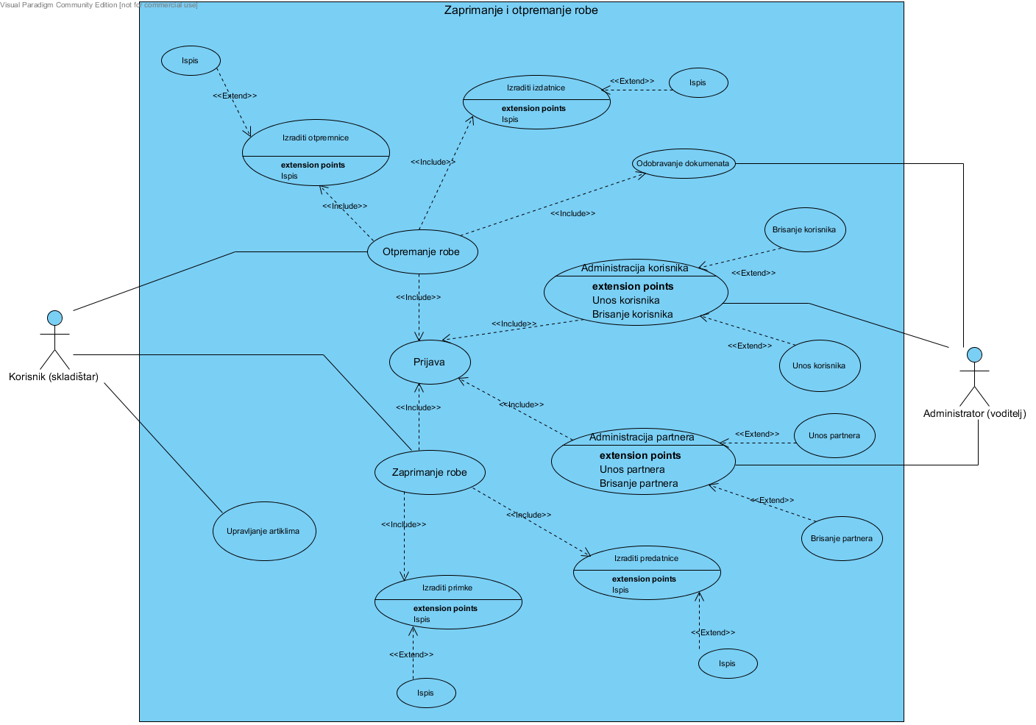

Slika 2.1. Dijagram slučajeva korištenja

# 3. Dijagrami aktivnosti

U ovom poglavlju će biti prikazani dijagrami aktivnosti. Dijagrami aktivnosti prikazuju poslovnu logiku unutar svakog slučaja korištenja i korake koje slijedi korisnik kada se slučaj korištenja realizira.

Dijagrami aktivnosti su:

* Prijava
* Upravljanje artiklima
* Otpremanje robe
* Zaprimanje robe
* Izraditi otpremnice
* Izraditi Izdatnice
* Izraditi primke
* Izraditi predatnice
* Odobravanje dokumenata
* Administracija poslovnih partnera
* Administracija korisnika

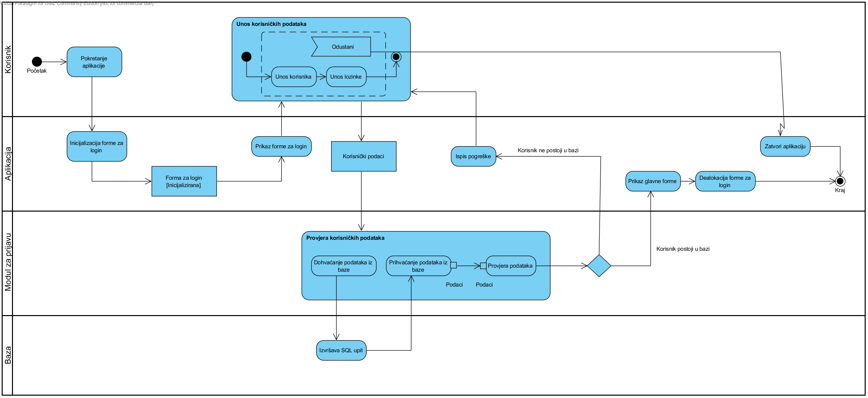Slika 3.1. Prijava

Prije korištenja aplikacije potrebno je prijaviti se u sustav. Nakon što korisnik unese podatke, ti podaci se provjeravaju u bazi podataka. Upitom se provjerava da li postoji taj korisnik, odnosno da li lozinka odgovara njegovom korisničkom imenu. Ako su podaci točni odnosno ako je prijava uspjela prikazuje se glavna forma, a ako prijava nije uspjela ispisuje se poruka o pogrešci te se ponovno prikazuje forma za prijavu. Sve dok se korisnik ne prijavi prikazivat će se forma za logiranje.

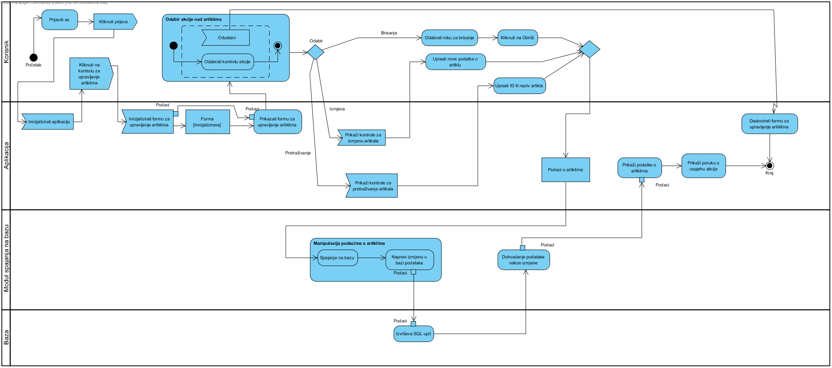

Slika 3.2. Upravljanje artiklima